ICS 91.160.20
学
兔
兔
ｗ
ｗｗ
．ｂ
ｚｆ
ｘｗ
．ｃ
ｏｍ
标
准
下
载
Q 84
SPIA

团 体 标 准

T/SPIA 007—2023

多功能智能杆系统通信接口技术与数据规范

Communication interface technology and data specification of

multifunctional intelligent pole system

2023-12-08 发布 2023-12-10 实施

深圳市智慧杆产业促进会 发 布

学
兔
ｗ
ｗｗ
．ｂ
ｚｆ
ｘｗ
．ｃ
ｏｍ
标
准
兔
下
载

目 次
学
兔
兔
ｗ
ｗｗ
．ｂ
ｚｆ
ｘｗ
．ｃ
ｏｍ
标
准
下
载

前言 .................................................................................. II
引言 ................................................................................. III
1 范围 ................................................................................ 1
2 规范性引用文件 ...................................................................... 1
3 术语、定义及缩略语 .................................................................. 1
4 系统组成 ............................................................................ 3
4.1 多功能智能杆系统架构 ............................................................ 3
4.2 通信接口说明 .................................................................... 3
5 接口安全要求 ........................................................................ 4
6 A 接口 .............................................................................. 4
6.1 视频监控设备 .................................................................... 4
6.2 环境监测设备 .................................................................... 4
6.3 智慧照明设备 .................................................................... 4
7 B 接口 .............................................................................. 5
7.1 接口原理 ........................................................................ 5
7.2 设备接入通信流程 ................................................................ 5
7.3 适配协议 ........................................................................ 5
8 C 接口 .............................................................................. 8
8.1 版本规范 ........................................................................ 8
8.2 命名规范 ........................................................................ 9
8.3 返回数据 ........................................................................ 9
8.4 安全性功能 ...................................................................... 9
附录 A(规范性) B 接口通信协议通信报文及数据结构定义 ................................... 10
附录 B(资料性) 多功能智能杆挂载设备信号字典表 ........................................ 30

I

T/SPIA 007—2023
学
兔
兔
ｗ
ｗｗ
．ｂ
ｚｆ
ｘｗ
．ｃ
ｏｍ
标
准
下
载

前 言

本文件按照GB/T 1.1—2020《标准化工作导则 第1部分：标准化文件的结构和起草规则》的规定起
草。
请注意，本文件的某些内容可能涉及专利。本文件的发布机构不承担识别这些专利的责任。
本文件由深圳市智慧杆产业促进会提出并归口。
本文件起草单位:深圳市信息基础设施投资发展有限公司、华为技术有限公司、深圳市洲明科技股
份有限公司、深圳市海能通信股份有限公司、东来智慧交通科技(深圳)有限公司、深圳市城市交通规划
设计研究中心有限公司、深圳市麦斯杰网络技术有限公司、鼎铉商用密码测评技术（深圳）有限公司、
深圳市名家汇科技股份有限公司、深圳市奇迹智慧网络有限公司、深圳市三旺通信股份有限公司、杭州
海康威视数字技术股份有限公司、深圳市英可瑞科技股份有限公司、深圳市同洲电子股份有限公司、深
圳安邦科技有限公司、深圳友讯达科技股份有限公司、泰华智慧产业集团股份有限公司、深圳市捷讯云
联科技有限公司。
本文件起草人：陈晓宁、蔡志敏、马龙彪、朱华、李静涛、王海龙、张雪林、曹小兵、张婷、张林、
姚卓宏、张廷琦、李超 赵守利、周益辉、胡之斐、万永泉、陈斌、谭金泉、彭林艳、杨兵、杨敬力、
王忠亚、傅东升、谭金尔、李小叶、彭冠勇、杜乐、李腾飞、莫冰、吴林。

II

引 言
学
兔
兔
ｗ
ｗｗ
．ｂ
ｚｆ
ｘｗ
．ｃ
ｏｍ
标
准
下
载

多功能智能杆（又称智慧杆、智能杆）是集智慧照明、视频采集、移动通信、交通管理、环境监测、
气象监测、无线电监测、应急求助、信息交互等诸多功能于一体的复合型公共基础设施，是构建新型智
慧城市全面感知网络的重要载体。利用多功能智能杆的一体化设计，加载不同的信息化设备及配件，实
现信息设备之间的互联互通，可有效利用资源，减少重复投资。

多功能智能杆作为智慧城市的重要支撑节点，将多功能智能杆建设成为可被广泛应用的信息基础设
施已成为产业共识，能更好实现城市公共设施集约和共享，实现城市服务与城市管理的智慧化，是智慧
城市的重要组成部分。这将极大促进智慧城市的发展，提升城市运行效率。

随着多功能智能杆建设的蓬勃发展，相关的产品标准是不可缺少的。目前国内外针对多功能智能杆
系统通信接口还没有技术上的详细规范，本文件针对这一行业现状提出《多功能智能杆系统通信接口技
术与数据规范》，为多功能智能杆各个子系统设备提供通信和数据的规范及指导。

III

学
兔
ｗ
ｗｗ
．ｂ
ｚｆ
ｘｗ
．ｃ
ｏｍ
标
准
兔
下
载

T/SPIA 007—2023
学
兔
兔
ｗ
ｗｗ
．ｂ
ｚｆ
ｘｗ
．ｃ
ｏｍ
标
准
下
载

多功能智能杆系统通信接口技术与数据规范

1 范围

本文件规定了多功能智能杆系统在感知层接口、平台层接口、应用层接口的通信与协议要求。
本文件适用于新建多功能智能杆系统通信接口的设计、运行管理与维护。

2 规范性引用文件

下列文件中的内容通过文中的规范性引用而构成本文件必不可少的条款。其中，注日期的引用文件，
仅该日期对应的版本适用于本文件；不注日期的引用文件，其最新版本（包括所有的修改单）适用于本
文件。
GB/T 2900.96—2015 电工术语 计算机网络技术
GB/T 19582.3—2008 基于 Modbus 协议的工业自动化网络规范 第 3 部分：Modbus 协议在 TCP/IP
上的实现指南
GB/T 28181—2016 公共安全视频监控联网系统信息传输、交换、控制技术要求
GB/T 33474—2016 物联网参考体系结构
GB/T 34428.4—2017 高速公路监控设施通信规程 第 4 部分: 气象检测器
GB/T 34923.6—2017 路灯控制管理系统 第 6 部分：通信协议技术规范
GB/T 40994—2021 智慧城市—智慧多功能杆—服务功能与运行管理规范
DL/T 698.44—2016 电能信息采集与管理系统 第 4-4 部分：通信协议-微功率无线通信协议
GM/T 0024—2014 SSL VPN 技术规范
GM/T 0025—2014 SSL VPN 网关产品规范
HJ 212—2017 污染物在线监控（监测）系统数据传输标准
SL 651—2014 水文监测数据通信规约
DB4403/T 30—2019 多功能智能杆系统设计与工程建设规范
T/CSA 051—2019 智能道路照明终端控制器接口要求
Q/GDW 11612 低压电力线宽带载波通信互联互通技术规范

3 术语、定义及缩略语

3.1 术语和定义

GB/T 2900.96—2015、DB4403/T 30—2019 界定的以及下列术语和定义适用于本文件。

3.1.1
感知层 sensing layer
二维码标签和识读器、RFID标签和读写器、摄像头、GPS、传感器、M2M终端、传感器网关等终端识
别物体、采集信息，通过传感网络获取场境相关信息。

3.1.2

基础设施层 basic layer
为用户提供其所需的计算和存储等资源，通过虚拟化等技术奖资源池化实现资源的按需分配和快速
部署。
1
T/SPIA 007—2023
学
兔
兔
ｗ
ｗｗ
．ｂ
ｚｆ
ｘｗ
．ｃ
ｏｍ
标
准
下
载

3.1.3
平台层 platform layer
运行于基础设施层之上以软件为核心，为应用服务提供开发、运行和管控环境即中间件功能的层次。
解决IT资源的虚拟化和自动化管理问题，基于基础设施层的资源管理能力提供一个高可用、可伸缩及易
于管理的云中间件平台。平台层位于基础设施层与应用层之间，利用基础设施层的能力面向上层应用提
供通用服务。

3.1.4
应用层 application layer
通过云计算平台进行信息处理。应用层可以对感知层采集数据进行计算、处理和知识挖掘，从而实
现对物理层的控制、管理和决策。

3.1.5
多功能智能杆系统 multi-function smart pole system
多功能智能杆系统由杆子系统、供电和防雷子系统、通信子系统、多功能智能杆管理平台等组成。
[来源：DB4403/T 30—2019,3.1.2]

3.1.6
管理平台 smart pole platform
对多功能智能杆的相关配置和设备进行管理、控制、运行监测、数据运维的软件管理系统。可采集、
存储多功能智能杆挂载设备感知数据，监测杆和挂载设备的状态、告警、故障信息等。
[来源：DB4403/T 30—2019,3.1.19]

3.1.7
通信协议 communication protocol
规范双方实体之间通信或者服务的规则和约定。

3.1.8
网关 gateway
连接使用不同的网络体系结构和协议的两个计算机网络的功能单元。
注1：计算机网络可以是局域网络、广域网络，或其它类型的网络。
注2：网关的例子有LAN网关、邮件网关。
[来源：GB/T 2900.96—2015,732—17]

3.1.9
通信接口 communication interface
系统不同功能单元之间信号传输通道的边界，包括功能、物理连接类型、信号交换方式等特性。

3.1.10

A接口 A interface
网关与多功能智能杆挂载设备的接口，支持MODBUS、OPC、BACNET、MQTT、HTTP、ONVIF、TCP、CoAP
等协议。

B接口 B interface
平台层与网关、直连挂载设备、以及第三方中间件平台的接口，支持TCP/IP协议、MQTT协议、HTTPS
协议等协议。

2
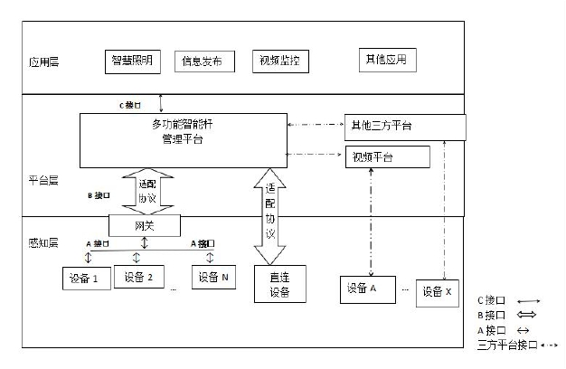T/SPIA 007—2023
学
兔
兔
ｗ
ｗｗ
．ｂ
ｚｆ
ｘｗ
．ｃ
ｏｍ
标
准
下
载
C接口 C interface
平台层与应用层、以及第三方应用系统的接口，支持HTTPS/HTTP等协议。

3.2 缩略语

下列缩略语适用于本文件。
HTTP: 超文本传输协议（Hyper Text Transfer Protocol）
IP： 互联网协议（Internet Protocol）
JSON：JS 对象简谱，一种轻量级数据交换格式（JavaScript Object Notation）
TCP：传输控制协议（Transmission Control Protocol）
OPC：工业控制领域提供了一种标准的数据访问机制

4 系统组成

4.1 多功能智能杆系统架构

多功能智能杆系统总体架构是由应用层、平台层和感知层组成。多功能智能杆系统架构示意图见图
1。

图 1 多功能智能杆系统架构示意图

4.2 通信接口说明

通信接口确定了软件系统间相互传递、接收数据所需要的通信协议及接口设计需要满足的要求，硬

件接口遵循设备的行业技术规范要求。

3

T/SPIA 007—2023
学
兔
兔
ｗ
ｗｗ
．ｂ
ｚｆ
ｘｗ
．ｃ
ｏｍ
标
准
下
载

5 接口安全要求

多功能智能杆管理平台（以下简称平台）连接杆体上照明控制设备、气象监测设备、环境监测设备

等多种挂载设备，具备完整的物联网系统特性，平台与设备的长连接通信（B接口）应使用业界物联网

广泛支持的MQTT协议，平台、网关、直连设备，以及相互之间的数据通讯，应满足法律法规的要求。

平台可通过实现涉及SM2/SM3/SM4或其他符合国家密码管理局要求的密码套件，提升平台的安全兼

容性及整体安全能力。网关或直连设备加载密码套件的，应做好对网关和直连设备的保护防止泄密。

6 A 接口

6.1 接口原理

网关与近场设备连接，包括IP方式、有线方式（如串口、并口等）、近场无线方式（如Zigbee、蓝

牙等），进行数据交换，再通过网关与平台层进行数据交换。

对于无线直连设备，直接与平台层进行数据交换，例如NB-IoT设备等。

具备独立管理平台设备，通过其管理平台转发与平台层进行数据交换。

6.2 视频监控设备

视频监控通信协议应满足ONVIF 2.0标准协议中标准规定要求。

6.3 公共安全视频监控

公共安全行业应用的视频监控设备通信协议应满足GB/T 28181规定要求。

6.4 环境监测设备

6.4.1 水位监测传感器

水务行业应用传感器设备通信协议应满足 SL 651 水文监测数据通信规约中规定要求。

6.4.2 环境监测传感器

环境行业应用传感器设备通信协议应满足GB/T 19582.3、HJ212要求。

6.4.3 气象监测传感器

气象环境应用传感器设备的通信协议应满足GB/T 34428.4要求。

6.5 智慧照明设备

6.5.1 有线智慧照明灯控设备

有线智慧照明灯控设备通信协议应满足GB/T 34923.6要求。
4

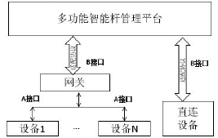T/SPIA 007—2023
．ｂ
学
兔
兔
ｗ
ｗｗ
ｚｆ
ｘｗ
．ｃ
ｏｍ
标
准
下
载
6.5.2 NB-lot 无线通讯智慧照明灯控设备

NB类智能道路照明灯控设备通信协议应满足T/CSA 051的要求。

6.6 其它类设备

其他类设备应首先满足该类设备行业标准的要求，若无相应行业标准，则应满足网关相应接口通讯
协议的要求。

7 B 接口

7.1 接口原理

平台是多功能智能杆系统的服务子系统，提供海量多功能智能杆终端设备的接入及管理，B 接口作
为多功能智能杆终端设备（以下简称设备）与平台数据交换的传输途径，MQTT 作为应用层通信协议保
障数据交换的实时性、可靠性，TLS 作为传输层安全机制，抵御设备数据被截取窃听的风险， HTTPS
为设备提供安全链路上的非结构化数据服务（音频/视频/图片/文本/软件包等）。

B 接口适用于设备与平台的连接通信，由于网关的汇聚特性，更多是网关设备与平台的通信及数据
交换。如图 2 所示，其中设备和网关可采用适配接入协议接入智能杆平台。

图 2 设备接入示意图

7.2 设备接入通信流程

按照GB/T 33474的要求，设备接入平台的整个流程分为以下四个阶段：
a) 连接建立阶段:网关或设备与平台建立连接；
b) 设备注册阶段:网关或设备向平台发起注册请求，并得到回复，平台显示网关或设备在线；
c) 消息交互阶段:网关或设备与平台之间进行信息交互，比如平台下发命令、网关或设备上报数
据以及两者之间发送连接保持消息；
d) 连接断开阶段:网关或设备向平台发送注销请求，平台不再保持相关设备的状态。

7.3 适配协议

7.3.1 接口约束

智能设备与平台接口规定了网关与平台信息交互的通信方式、数据类型、数据格式、编码方式和通
信协议的要求。接口约束详细参考表 1 接口约束。

5

通信方式 | 传输数据类型 | 传输数据格式 | 编码方式 | 通信协议
MQTT | 字符串指令集 | JSON | UTF-8 | B 接口通信协议
HTTPS | 文本、图片、视频、  音频、软件更新包  等非结构化数据 | 通信协议约定 | 通信协议约定 | 协商约定
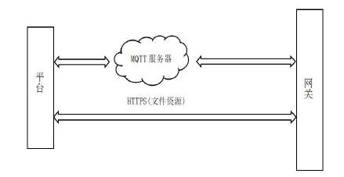T/SPIA 007—2023
学
兔
兔
ｗ
ｗｗ
．ｂ
ｚｆ
ｘｗ
．ｃ
ｏｍ
标
准
下
载

表 1 接口约束

图 3 通信方式

7.3.2 网关接入通信协议

网关接入多功能智能杆管理平台的通信协议采用物联网行业主流MQTT协议为载体，通过信令数据的
交互及业务数据的交互，使能多功能智能杆管理平台业务诉求。

7.3.2.1 基本流程

B 接口通信协议是平台与设备的通信协议，具有双向通信的功能。设备可以向平台上报数据，平台
可以将指令下发给设备，实现对设备的远程控制。
a) 平台通过特定的 Topic 向设备发布消息；
b) 网关（GW）通过特定的 Topic 向平台服务平台(CS)发布消息；
c) 双方发布消息应采用 QOS level 1（QOS1）。消息处理方应根据消息中的时间戳和序列号来判
断消息是否过期或重复。对于过期和重复的消息，处理方应将消息丢弃；
d) 鉴于 MQTT 的订阅发布消息的特殊性，对于需要应答的消息，消息处理方需向信息发布 Topic
发布应答；
e) 对于重要的消息，如告警，服务平台(CS)收到告警后需进行应答，如果网关收不到应答，应重
新发送告警消息，重试次数达到 3 次后放弃重试。

6

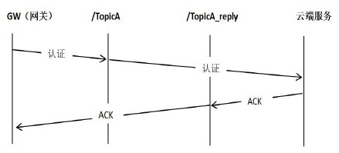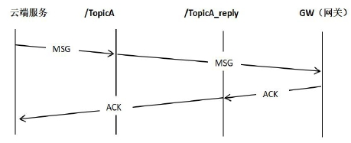T/SPIA 007—2023
ｗｗ
学
兔
兔
ｗ
．ｂ
ｚｆ
ｘｗ
．ｃ
ｏｍ
标
准
下
载

7.3.2.2 认证流程

图 4 认证流程

a) 网关连接消息队列，网关将设备登录鉴权信息（如用户名、密码、网关 Id 等）信息打包为认
证报文，发送给相关的认证 TopicA；
b) 服务平台(CS)对用户名和密码进行验证，验证成功后，通过 TopicA_reply 发送认证成功。否
则拒绝网关的认证，并断开网关与平台的通信连接；
c) 网关认证成功后，订阅其他的 Topic。

7.3.2.3 平台向网关下发消息的流程

图 5 平台向网关下发消息的流程

a) 平台向 TooicA 发送消息，包括时间戳，消息序列号，消息类型等字段；
b) 网关获取该消息后进行去重和超时判断，通过判断后，向 TopicA_reply 发送回应消息。消息
中包括时间戳，消息序列号，消息类型等字段；
c) 平台从 TopicA_reply 获取回应，进行消息匹配，完成自身处理过程。

7

方法 | 描述
GET | 客户端请求指定资源信息，服务器返回指定资源
HEAD | 只请求响应报文中的 HTTP 首部
POST | 将客户端的数据提交到服务器
PUT | 用从客户端向服务器传送的数据取代指定文档内容
DELETE | 请求服务器删除 Request-URI 所表示的资源
MOVE | 请求服务器将指定的页面移至另一个网络地址
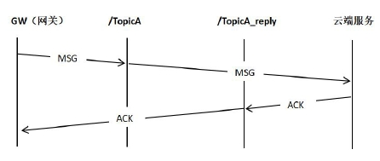T/SPIA 007—2023
学
兔
兔
ｗ
ｗｗ
．ｂ
ｚｆ
ｘｗ
．ｃ
ｏｍ
标
准
下
载

7.3.2.4 网关向平台上报消息的流程

图 6 网关向平台上报消息的流程

a) 网关通过 TopicA 上报消息；
b) 平台从 TopicA 获取消息后，进行处理如需要回应，则通过 TopicA_REPLY 将回应发送给相应网
关，回应消息中包括时间戳，消息序列号，消息类型等字段。

7.3.2.5 通信报文及数据类型

详见附录A.1 B接口通信协议通信报文及数据结构定义。

7.3.3 HTTPS 协议

在平台侧搭建 HTTP 服务器作为非结构化数据交互的媒介，网关作为客户端向 HTTP 服务器发出请
求，交互非结构化数据。请求方法如表 2 所示。

8 C 接口
表 2 请求方法

8.1 版本规范

为便于后期接口维护和升级，C接口需提供验证接口版本的方法，辅助接口管理，实现接口多版本
的可维护性。
a) 版本号表达形式为 v{N}，N 为版本号，整数为大功能版本，如 v1、v2、v3 等，小数为补充或
改进功能版本，如 v1.1、v2.3 等等；
b) WebService 接口需在访问路径中加入版本号，规范格式为：/xx/v1/xx。SDK 需提供 getVision
获取版本号；

8

T/SPIA 007—2023
学
兔
兔
ｗ
ｗｗ
．ｂ
ｚｆ
ｘｗ
．ｃ
ｏｍ
标
准
下
载
c) 可采用增量发布多版本并存方式发布接口，对于特点 API 或服务，生产环境中最多保留 3 个最
详细版本。

8.2 命名规范

接口命名需要良好的可读性，要求使用驼峰命名法，按照实现接口的业务类型、业务场景及功能特
性等命名。
命名示例：/v1/device/getEquStutas。

8.3 返回数据

接口返回数据的格式应该统一，返回数据应有具体的业务执行状态，包括但不限于状态码、返回状
态信息、具体数据。下图为RESTful接口的json示例:

{

}
" status ": " 00000 ",
" msg": " success ",
" data ":{
//具体数据
}

8.4 安全性功能

8.4.1 C接口作为管理使用者，为上层应用或第三方软件平台提供授信注册的接口，获取多功能智能杆
管理平台提供的APPKEY和APPSECRET；
8.4.2 使用C接口的应用或服务利用APPKEY与APPSECRET，按照多功能智能杆管理平台的通信协议与加
密算法，换取通信可用的TOKEN；
8.4.3 应用或服务使用C接口时需获得多功能智能杆管理平台颁发的TOKEN；
8.4.4 C接口的调用及访问次数均受多功能智能杆管理平台管控。

9

类型 | 一级节点 | 定义
请求报文 | type | 命令类型（参见 A.3.4）
请求报文 | seq | 序列号
请求报文 | timeStamp | 时间戳（长整型）报文发送的时间
请求报文 | version | 版本
请求报文 | info | 报文内容
响应报文 | type | 命令类型（参见 A.3.4）
响应报文 | seq | 序列号
响应报文 | timeStamp | 时间戳（整型）报文回应的时间
响应报文 | code | 响应号（整型）
响应报文 | info | 报文内容
T/SPIA 007—2023
．ｃ
学
兔
兔
ｗ
ｗｗ
．ｂ
ｚｆ
ｘｗ
ｏｍ
标
准
下
载

附录A
（规范性）
B 接口通信协议通信报文及数据结构定义

A.1 B 接口通信协议通信报文及数据结构定义

A.1.1 报文原则
平台(CS)与网关(GW)之间的接口基于MQTT技术，消息协议采用JSON或Protobuf序列化协议的结构化
数据格式。
A.1.2 基本报文格式定义

表 A.1 基本报文格式定义

响应报文中通过code来标识响应状态。在code为0时则响应正常
响应报文中的 seq 应与请求报文中的 seq 相同。
请求消息例子如下：
{ “id”:”XXXXX”，
“type”:”XXXXX”,
“seq”:”123345”,
“timeStamp”:2233442222，
“version”:”1.1”，
info:{...}
}
回应消息的例子如下：
{ “id”:”XXXXX”,
“type”:”XXXXX”,
“seq”:”123345”,
“timeStamp”:2233443333,
“errorCode”:0
}

A.1.3 基本数据类型定义

10

结构名称 | 结构描述 | 属性名称 | 数据类型 | 类型定义 | 必填
TMete | 监控量的值的结  构 | deviceId | 字符串 | 设备 Id | Y
TMete | 监控量的值的结  构 | meteId | 字符串 | 监控量标识 | Y
TMete | 监控量的值的结  构 | value | 字符串 | 实时测量值。 | Y
TMete | 监控量的值的结  构 | state | EnumState | 状态 | Y
TMete | 监控量的值的结  构 | time | 时间格式 | 采集测量时  间，格式  YYYY-MM-DD<S  PACE  键 >hh:mm:ss  （采用 24 小时  的时间制式） | Y
TMeteSet | 设置可控量的值 | meteId | 字符串 | 监控量标识 | Y
TMeteSet | 设置可控量的值 | value | 浮点/字符  串/或  JSON  数 据  （根据  量的类  型 填 | 控制的目标值 | Y
属性名称 | 属性描述 | 枚举类型 | 类型定义
EnumState | 信号值的状态 | NOALARM＝0 | 正常数据
EnumState | 信号值的状态 | INVALId＝1 | 无效数据
EnumLevel | 告警等级 | CRITICAL＝1 | 一级告警
EnumLevel | 告警等级 | MAJOR＝2 | 二级告警
EnumLevel | 告警等级 | MINOR＝3 | 三级告警
EnumLevel | 告警等级 | HINT＝4 | 四级告警
EnumFlag | 告警标志 | BEGIN | 开始
EnumFlag | 告警标志 | CLEAR | 告警消除
T/SPIA 007—2023
ｚｆ
ｘｗ
．ｃ
学
兔
兔
ｗ
ｗｗ
．ｂ
ｏｍ
标
准
下
载
a) 告警消息：网关(GW)上报的所有告警信息。告警消息包括告警和告警消除两类，消除指告警状
态已经解除；
b) 通知消息：网关(GW)通知平台，或平台通知网关的消息，该消息一般不需要应用层的回应；
c) 消息序列号：网关或平台发送的消息需要有一个唯一标识；
d) 网关Id：网关的全网唯一Id；
e) 挂载设备Id：即监控对象的编码，该编码在一个网关内唯一；
f) 监控量Id：同类型设备唯一；
g) 时间戳：表示从1970年1月1日00:00:00起的总毫秒数；
h) 枚举定义

表 A.2 枚举定义

表 A.3 数据结构定义
i) 数据结构定义

11

结构名称 | 结构描述 | 属性名称 | 数据类型 | 类型定义 | 必填
 |  |  | 写）
TAlarmAttr | 监控量的门限值  的结构 | meteId | 量 Id | 设备监控量标  识 | Y
TAlarmAttr | 监控量的门限值  的结构 | rangeMax | 浮点/字符  串 | 告警范围的上  限  MAX 表 示 正 无  穷  -MAX 表示负无  穷  前开后闭
TAlarmAttr | 监控量的门限值  的结构 | rangeMin | 浮点/字符  串 | 告警范围  的下限  MAX 表 示 正 无  穷  -MAX 表示负无  穷  前开后闭
TAlarmAttr | 监控量的门限值  的结构 | alarmLev  el | 整型（1 到  4） | 告警等级 | Y
TAlarmAttr | 监控量的门限值  的结构 | alarmId | 量 Id | 告警量 Id | Y
TStorageRule | 信号数据存储规  则的结构 | deviceId | 设备 id | 设备 Id | Y
TStorageRule | 信号数据存储规  则的结构 | meteId | 量 Id | 设备监控量标  识 | Y
TStorageRule | 信号数据存储规  则的结构 | absolute  Val | 浮点 | 绝对阀值
TStorageRule | 信号数据存储规  则的结构 | relative  Val | 浮点 | 百分比阀值
TStorageRule | 信号数据存储规  则的结构 | storageI  nter  val | 整型 | 存储时间间隔  （单位：分钟）
TStorageRule | 信号数据存储规  则的结构 | storageR  efTi  me | 时间 | 存储参考时  间 ， 格 式  YYYY-MM-DD<S  PACE  键 >hh:mm:ss  （采用 24 小时  的时间制式）
TMeteAttr | 信号数据存储规  则的结构 | meteId | 量 Id | 设备监控量标  识 | Y
T/SPIA 007—2023
ｘｗ
．ｃ
ｏｍ
标
准
下
．ｂ
ｗｗ
兔
ｗ
学
兔
ｚｆ
载

12

结构名称 | 结构描述 | 属性名称 | 数据类型 | 类型定义 | 必填
 |  | absolute  Val | 浮点 | 绝对阀值
 |  | relative  Val | 浮点 | 百分比阀值
 |  | reportIn  terv  al | 整型 | 上报时间间隔  （单位：分钟）
TAlarm | 告警消息的结构 | alarmId | 量 Id | 告警 Id | Y
TAlarm | 告警消息的结构 | meteId
TAlarm | 告警消息的结构 | deviceId | 量 Id | 设备 Id | Y
TAlarm | 告警消息的结构 | alarmTim  e | 时间 | 告警时间，  YYYY-MM-DD<S  PACE  键 >hh:mm:ss  （采用 24 小时  的时间制式） | Y
TAlarm | 告警消息的结构 | alarmLev  el | EnumLevel | 告警级别 | Y
TAlarm | 告警消息的结构 | alarmFla  g | EnumFlag |  | Y
TAlarm | 告警消息的结构 | alarmDec  s | 字符串 | 告警的事件描  述
TAlarm | 告警消息的结构 | triggerV  alue | N*TMete | 触发值
TGwState | 网 关 (GW) 状 态 参  数 | cpuUsage | 浮点 | CPU 使用率 | Y
TGwState | 网 关 (GW) 状 态 参  数 | boardTem  pera  ture | 浮点 | 主板温度
TGwState | 网 关 (GW) 状 态 参  数 | cpuTempe  ratu  re | 浮点 | CPU 温度
TGwState | 网 关 (GW) 状 态 参  数 | memUsage | 浮点 | 内存使用率 | Y
TGwState |  | storeUsa  ge | 浮点 | 网 关 (GW) 存 储  占用率（含 SD  卡等存储介  质） | Y
TGwState |  | longitud  e | 浮点小数 6  位表示 | 经度

13
下
准
．ｃ
ｏｍ
标
ｘｗ
ｗｗ
．ｂ
ｚｆ
学
兔
兔
ｗ
载
T/SPIA 007—2023

结构名称 | 结构描述 | 属性名称 | 数据类型 | 类型定义 | 必填
 |  |  | 法
 |  | latitude | 浮点小数 6  位表示  法 | 纬度
 |  | altitude | 整数 | 海拔
TDevConf | 监控对象配置信  息 | deviceId | 设备 Id | 设备 Id | Y
TDevConf | 监控对象配置信  息 | devicety  pe | EnumDevice  type | 设备类型 | Y
TDevConf | 监控对象配置信  息 | model | 字符串 | 设备型号 | Y
TDevConf | 监控对象配置信  息 | brand | 字符串 | 设备品牌 | Y
TDevConf | 监控对象配置信  息 | version | 字符串 | 版本 | Y
TDevConf | 监控对象配置信  息 | beginRun  Time | 时间 | 启用时间 | Y
TDevConf | 监控对象配置信  息 | devDecsr  ibe | 字符串 | 设备描述信息  （包含设备的  安装位置）
TDevConf | 监控对象配置信  息 | cfg | N*TAlarmAt  tr  N*TMeteAtt  r  NTStorageR  ule | 告警量属性+  监控量属性+  告警规则 | Y
TDevConf | 监控对象配置信  息 | confResv  er | 字符串 | 配置预留字段
功能 | 地址
网关发送信令 | 发送 Topic:/mfip/edge/cmd/{{fieldId}}/{{gatewayId}}  响应 Topic:/mfip/svr/cmdresponse/{{fieldId}}/{{gatewayId}}
网关上报数据 | 发送 Topic:/mfip/edge/data/{{fieldId}}/{{gatewayId}}  响应 Topic:/mfip/svr/cmdresponse/{{fieldId}}/{{gatewayId}}
服务器发送信令 | 发送 Topic:/mfip/svr/cmd/{{fieldId}}/{{gatewayId}}  响应 Topic:/mfip/edge/cmdresponse/{{fieldId}}/{{gatewayId}}
T/SPIA 007—2023
下
ｏｍ
标
准
ｘｗ
ｗ
ｗｗ
．ｂ
兔
学
兔
ｚｆ
．ｃ
载

注：绝对阀值和百分比阀值同时仅有一个字段生效，即当绝对阀值生效时，百分比阀值置空；反过
来，当百分比阀值生效时，绝对阀值置空。当到达上报间隔时，网关应上报数据。

A.1.4 B 接口通信消息定义
MQTT的Topic定义如下：

表 A.4 Topic 定义

注2：fieldId：区域id
注1：mfip是Multi - function intelligent pole的缩写

14

报文类型 | 报文动作 | 数据流向 | 类型名称 | 协议类型
注册 | 网关向平台注  册 | 平台(CS)<—  网 关  (GW) | LOGIN | 信令
注册应答 | 平台向网关应  答 | 平台(CS)—>  网 关  (GW) | LOGIN_ACK | 信令
上报告警信息 | 实时告警发送 | 平台(CS)<—  网 关  (GW) | ALARM_REPORT | 数据
上报告警信息 | 告警回应 | 平 台 (CS)  —>网关  (GW) | ALARM_REPORT_ACK | 信令
上报网关自身  状态  (心跳包) | 上报网关自身  状态 | 平台(CS)<—  网 关  (GW) | GW_STATE_REPORT | 信令
上报网关自身  状态  （心跳包应  答） | 平台向网关应  答 | 平台(CS)—>  网 关  (GW) | GW_STATE_REPORT _ACK | 信令
上报监控量数  据 | 实时监控数据  上报 | 平台(CS)<—  网 关  (GW) | METE_REPORT | 数据
上报监控量数  据 | 实时监控数据  上报响应 | 平台(CS)—>  网 关  (GW) | METE_REPORT_ACK | 数据
请求监控量数  据 | 监控量数据请  求 | 平台(CS)—>  网 关  (GW) | QUERY_ METE | 数据
请求监控量数  据 | 请求监控量数  据响应 | 平台(CS)<—  网 关  (GW) | QUERY_ METE_ACK | 数据
写监控量设置  值 | 写监控量设置  值请求 | 平台(CS)—>  网 关  (GW) | SET_METE | 数据
写监控量设置  值 | 写监控量设置  值响应 | 平台(CS)<—  网 关  (GW) | SET_METE_ACK | 数据
T/SPIA 007—2023
ｏｍ
标
ｚｆ
．ｂ
ｘｗ
．ｃ
ｗｗ
兔
ｗ
学
兔
准
下
载

注3：gatewayId：网关id

表 A.5 报文类型定义

15

查询监控量属  性 | 查询监控量属  性请求 | 平台(CS)—>  网 关  (GW) | QUERY_ METE _ATTR | 信令
查询监控量属  性 | 查询监控量属  性响应 | 平台(CS)<—  网 关  (GW) | QUERY_ METE _ATTR_ACK | 信令
写监控量属性 | 写监控量属性  请求 | 平台(CS)—>  网 关  (GW) | SET_METE _ATTR | 信令
写监控量属性 | 写监控量属性  响应 | 平台(CS)<—  网 关  (GW) | SET_METE _ATTR_ACK | 信令
查询告警属性 | 查询告警量请  求 | 平台(CS)—>  网 关  (GW) | QUERY_ ALARM _ATTR | 信令
查询告警属性 | 查询告警量响  应 | 平台(CS)<—  网 关  (GW) | QUERY_ ALARM _ATTR_ACK | 信令
写告警量属性 | 写告警量属性  请求 | 平台(CS)—>  网 关  (GW) | SET_ ALARM _ATTR | 信令
写告警量属性 | 写告警量属性  响应 | 平台(CS)<—  网 关  (GW) | SET_ ALARM _ATTR _ACK | 信令
重启网关(GW) | 重 启 网 关 (GW)  请求 | 平台(CS)—>  网 关  (GW) | REBOOT | 信令
重启网关(GW) | 重 启 网 关 (GW)  响应 | 平台(CS)<—  网 关  (GW) | REBOOT_ACK | 信令
请求外设设备  配置数据 | 配置数据请求 | 平台(CS)—>  网 关  (GW) | QUERY_DEV_CFG | 信令
请求外设设备  配置数据 | 配置数据确认 | 平台(CS)<—  网 关  (GW) | QUERY_DEV_CFG_ACK | 信令
上报外设设备  配置数据 | 上报外设设备  配置变更  数据请求 | 平台(CS)<—  网 关  (GW) | SEND_DEV_CFG | 信令
16
T/SPIA 007—2023
ｏｍ
标
．ｃ
ｚｆ
ｘｗ
．ｂ
兔
ｗ
ｗｗ
学
兔
准
下
载

写外设设备配  置数据 | 写外设设备配  置数据请  求 | 平台(CS)—>  网 关  (GW) | SET_DEV_CFG | 信令
写外设设备配  置数据 | 写外设设备配  置数据响  应 | 平台(CS)<—  网 关  (GW) | SET_DEV_CFG _ACK | 信令
 | 变量名称/报文定义 | 长度及类型 | 描述
info | gwId | 字符串 | gwId
info | values | TAlarm | 告警信息
 | 变量名称/报文定义 | 长度及类型 | 描述
info | gwId | 字符串 | gwId
info | errorCode | 整型 | 0 为无错误，否则为错误号

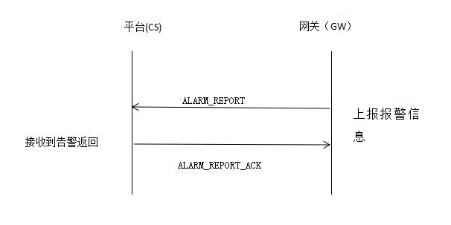A.1.4.1 上报告警信息
．ｂ
ｗ
ｗｗ
兔
ｚｆ
学
兔
ｘｗ
．ｃ
ｏｍ
标
准
下
载
T/SPIA 007—2023

a) 数据流方式
网关(GW)根据设备产生告警或者判断有告警需上报时，向平台(CS)上报告警信息。
如果网关(GW)无法将告警信息发送到消息队列中，网关需要保存该信息，待网关（GW）连接到消息
队列后，需要重新上报告警信息，重试次数3次为限。

图 A.1 上报告警信息

b) 数据流格式定义
发起：网关(GW)

表 A.6 上报告警信息报文

表 A.7 上报告警信息应答报文
响应：平台服务

17

 | 变量名称/报文定义 | 长度及类型 | 描述
info | gwId | 字符串 | 网关(GW)Id 号
info | errorCode | 整型 | 0 为无错误，否则为错误号
 | 变量名称/报文定义 | 长度及类型 | 描述
info | gwId | 字符串 | gwId
info | values | N*TMete | 监控量数据
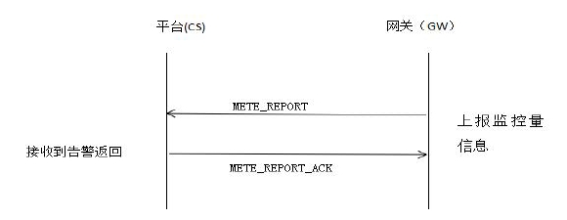T/SPIA 007—2023
ｘｗ
ｗｗ
ｗ
兔
学
兔
．ｂ
ｚｆ
．ｃ
ｏｍ
标
准
下
载

A.1.4.2 上报实时监控量数据

a) 数据流方式

网关(GW)向平台(CS)发送多个监控量数据信息。

图 A.2 上报实时监控量数据

b) 数据流格式定义
发起：网关(GW)

表 A.8 上报监控量数据报文

注：无法连接到消息队列时，网关需在本地缓冲数据，待网关与消息队列连接恢复时，网关需重
新上报缓冲的实时数据。本协议不需要回应。

表 A.9 上报监控量数据报文应答

18

 | 变量名称/报文定义 | 长度及类型 | 描述
info | gwId | 字符串 | gwId
info | errorCode | 整型 | 0 为无错误，否则为错误号
 | 变量名称/报文定义 | 长度及类型 | 描述
info | gwId | 字符串 | 网关(GW)Id 号
info | values | TGwState | 对应 TGwState 的数据结构定义。
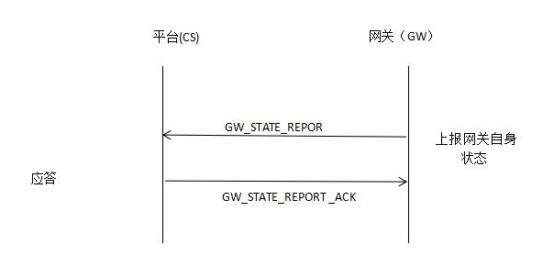T/SPIA 007—2023
．ｂ
ｗｗ
ｚｆ
学
兔
兔
ｗ
ｘｗ
．ｃ
ｏｍ
标
准
下
载

A.1.4.3 网关上报自身状态

a) 数据流方式

网关(GW)向平台(CS)发送自身状态数据信息。

图 A.3 网关上报自身状态

b) 数据流格式定义

发起：网关（GW）

表 A.10 上报自身状态

发起：平台（CS）

表 A.11 上报自身状态应答

19

 | 变量名称/报文定义 | 长度及类型 | 描述
info | gwId | 字符串 | 网关(GW)Id 号
info | deviceId | 字符串 | 设备 Id。当为空，则返回该网关(GW)所  监控的所有设备的监控量的值；这  种情况下，忽略 Ids 参数（即监控  量 Id 列表）。
info | meteIds | MeteId 的数组 | 相应的监控量 Id 号。当为空，则返回该  设备的所有监控量的值。
 | 变量名称/报文定义 | 长度及类型 | 描述
info | gwId | 字符串 | 网关(GW)Id 号
info | values | N*TMete | 对应 TMete 的数据结构定义。
info | errorCode | 整型 | 0 为无错误，否则为错误号
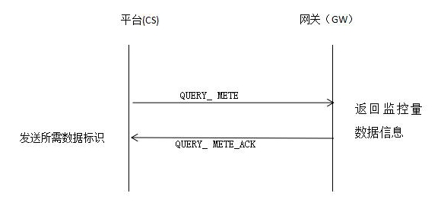T/SPIA 007—2023
ｚｆ
．ｂ
ｘｗ
．ｃ
兔
ｗ
ｗｗ
学
兔
ｏｍ
标
准
下
载

A.1.4.4 请求监控量实时数据

a) 数据流方式

平台(CS)向网关(GW)发送所需数据的标识，网关(GW)向平台(CS)发送要求的监控量实
时采集的数据信息。

图 A.4 请求监控量实时数据

b )数据流格式定义
发起：平台(CS)

表 A.12 监控量数据报文

表 A.13 监控量数据应答报文
响应：网关(GW)

20

 | 变量名称/报文定义 | 长度及类型 | 描述
info | gwId | 字符串 | 网关(GW)Id 号
info | errorCode | 整型 | 0 为无错误，否则为错误号
 | 变量名称/报文定义 | 长度及类型 | 描述
info | gwId | 字符串 | 单个网关(GW)Id 号
info | values | N*TMeteSet | n 个 TMeteSet 的数组
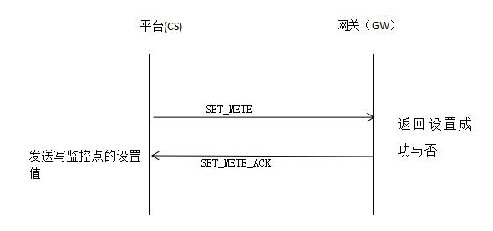T/SPIA 007—2023
ｚｆ
ｘｗ
．ｃ
学
兔
兔
ｗ
ｗｗ
．ｂ
ｏｍ
标
准
下
载
A.1.4.5 写监控量设置值

a) 数据流方式

平台(CS)向网关(GW)发送监控量的标识Id和新设置值，网关(GW)设置监控量的新设置
值并向平台(CS)返回设置结果。

图 A.5 写监控量设置值（控制）

b) 数据流格式定义
发起：平台(CS)

表 A.14 写监控量的设置值报文

表 A.15 写监控量的设置值应答报文
响应：网关(GW)

21

以上内容仅为本文档的试下载部分，为可阅读页数的一半内容。如要下载或阅读全文，请访问：https://d.book118.com/765214321243011113

